Формирование элементарных математических представлений у детей младшего дошкольного возраста средствами дидактических игр

Попова Елена Сергеевна,

воспитатель МБ ДОУ «Детский сад № 19»

г.Прокопьевск

«Математику уже затем учить надо,
что она ум в порядок приводит»
(М.В. Ломоносов)

Федеральный государственный образовательный стандарт дошкольного образования (далее - Стандарт) представляет собой совокупность обязательных требований к дошкольному образованию. Это прежде всего поддержка разнообразия детства; сохранение уникальности и самоценности детства как важного этапа в общем развитии человека. Поэтому каждое дошкольное образовательное учреждение должно обеспечивать развитие личности в различных видах деятельности представляющих определенные направления развития и образования детей (далее - образовательные области):
- социально-коммуникативное развитие;
- познавательное развитие;
- речевое развитие;
- художественно-эстетическое развитие;
- физическое развитие.
Образовательная область «Познавательное развитие», а именно «Формирование элементарных представлений у дошкольников» направлена на интеллектуальное развитие детей, формирование приёмов умственной деятельности, творческого и вариативного мышления на основе овладения детьми количественными отношениями предметов и явлений окружающего мира. Традиционными направлениями формирования элементарных математических представлений у дошкольников являются:
- количество и счёт
- величина
- форма
- ориентировка во времени
- ориентировка в пространстве
Доказано, что ознакомление детей с разными видами математической деятельности в процессе целенаправленного обучения ориентирует их на понимание связей и отношений. Формирование начальных математических знаний и умений у детей дошкольного возраста должно осуществляться так, чтобы обучение давало не только непосредственный практический результат (навыки счета, выполнение элементарных математических операций), но и широкий развивающий эффект.
Под математическим развитием дошкольников, как правило, понимают качественные изменения в формах познавательной активности ребенка, которые происходят в результате формирования элементарных математических представлений и связанных с ними логических операций. Анализ научных исследований (А.М. Леушина, Н.И. Непомнящая, А.А. Столяр и др.), педагогического опыта убеждает в том, что рационально организованное обучение дошкольников математике обеспечивает общее умственное развитие детей.
Основной формой работы с дошкольниками и ведущим видом их деятельности является – игра. Руководствуясь одним из принципов Федерального государственного образовательного стандарта - реализация программы происходит, используя различные формы, специфичные для детей данной возрастной группы и прежде всего в форме игры. В зависимости от педагогических задач и совокупности применяемых методов, занятия с воспитанниками могут проводится в различных формах: организованная образовательная деятельность (фантазийные путешествия, игровая экспедиция, занятие-детектив; интеллектуальный марафон, викторина; КВН, презентация, тематический досуг)
Математика представляет собой сложную науку, которая может вызвать определенные трудности во время школьного обучения. Благодаря играм удаётся сконцентрировать внимание и привлечь интерес даже у самых несобранных детей дошкольного возраста. В начале их увлекают только игровые действия, а затем и то, чему учит та или иная игра. Постепенно у детей пробуждается интерес и к самому предмету обучения, поэтому именно игра с элементами обучения, интересная ребенку, поможет в развитии познавательных способностей дошкольника. Такой игрой являются дидактическая игра.
Дидактические игры по формированию математических представлений можно разделить на следующие группы.
- Игры с цифрами и числами
- Игры путешествия во времени
- Игры на ориентировку в пространстве
- Игры с геометрическими фигурами
- Игры на логическое мышление
Роль дидактических игр определяется с учетом возрастных возможностей детей и задач всестороннего развития и воспитания: активизировать умственную деятельность, заинтересовывать математическим материалом, увлекать и развлекать детей, развивать ум, расширять, углублять математические представления, закреплять полученные знания и умения, упражнять в применении их в других видах деятельности, новой обстановке.
Дидактические игры оправдывают себя в решении задач индивидуальной работы с детьми, а также проводятся со всеми детьми или с подгруппой в свободное от занятий время. А.В. Запорожец, оценивая роль дидактической игры, подчеркивал: «Нам необходимо добиться того, чтобы дидактическая игра была не только формой усвоения отдельных знаний и умений, но и способствовала бы общему развитию ребенка»
В практической деятельности и широко использую группы дидактических средств:
  - комплекты наглядного дидактического материала
  - оборудование для самостоятельных игр и занятий
  - занимательный математический материал
  - пособия для воспитателя: учебники, методическая литература, конспекты, сборники дидактических игр и др.)
  - познавательные книги для детей, рабочие тетради
Такое разнообразие дидактических игр, упражнений, используемых на непосредственно образовательной деятельности, и в свободное время помогает детям усвоить программный материал. От того, насколько будут развиты у ребенка познавательный интерес и познавательные способности, зависит успех его обучения в школе и успех его развития в целом.

Литература

- Большева, Т.В. Учимся по сказке. Учебно-методическое пособие СПб 2001.
- Воскобович, В.В. Технология интенсивного интеллектуального развития детей дошкольного возраста 3 -7 лет. Сказочные лабиринты игры. СПб 1996.
- Зак ,А. З. Путешествие в сообразилию. НПО «Перспектива», 1993.
- Леушина А.М. "Обучение счёту в детском саду". -М. : Учпедиз. 1961г.стр. 17-20.
- Носова, Е.А., Непомнящая, Р.Л. Логика и математика для дошкольников. СПб 2000.
- Орлова, Д.Большая книга Монтессори/ Д. Орлова.- СПб .: прайм-ЕВРОЗНАК,2007.- 185 с. .
- Тихоморова Л.Ф Развитие логического мышления детей. - СП., 2004.
- Уроки Домана.- СПб.: прайм-ЕВРОЗНАК, 2007.- (Воспитай меня правильно).
9.Формирование элементарных математических представлений у дошкольников. Под ред. А.А.Столяра. М., Просвещение, 1988.-303с

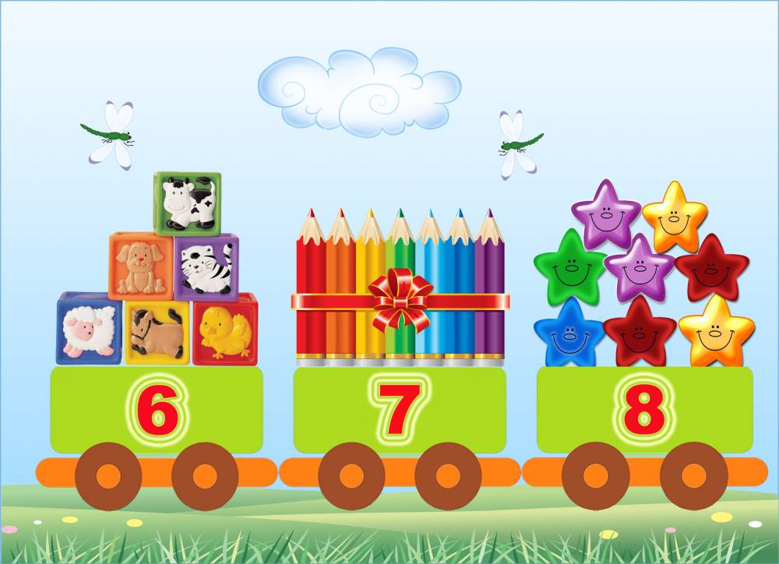

ПРИЛОЖЕНИЕ

Дидактические игры

для детей младшего дошкольного возраста по ФЭМП

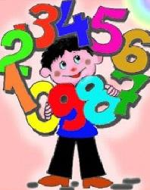

«Семья из геометрических фигур»
Цель: Закреплять знание о геометрических фигурах.
Оборудование: Панно с изображением домика (треугольник - крыша, стены - большой квадрат, окно - маленький квадрат, труба - прямоугольник, елочка (три треугольника разные по размеру, дерево (овал - большой, маленький, ствол - две полоски разные по длине и ширине, цветы (разные по цвету, облака (овал - маленький, большой, солнце (круг, смешарик (круг) .
Ход игры: 1. Назови геометрические фигуры.
2. Посчитай сколько кругов? Треугольников? Квадратов? Овалов?
3. Из каких геометрических фигур составлен дом?
4. Из каких геометрических фигур состоит елочка? Какого она цвета?
5. Сколько деревьев? Чем они отличаются? Какого они цвета?
6. Сколько облаков? Чем они отличаются? Какого они цвета?
7. Придумать сказку "Прятки". Где спрятался смешарик? Разыграть ее на панно.

«Математическая полянка»
С помощью этой игры у детей закрепляется умение соотносить количество предметов с цифрой.
В начале игры детям предлагается отправится на математическую полянку. Рассмотреть цветы и назвать цифры от одного до десяти в прямом и обратном порядке.
Вот на полянку прилетели божьи коровки.
Обратить внимание детей на то, что количество точек на спинке у божьих коровок разное. Предложить детям найти каждой божьей коровке цветок (домик) - посчитать количество точек на спинке и найти соответствующий цветок с цифрой в серединке.
В игру можно играть как по одному человеку, так и подгруппой в четыре - шесть человек.

«Река геометрических фигур»
Цель: Закрепление знаний о геометрических фигурах, цвете.

Задачи: С помощью игры вызвать у детей интерес к геометрическим фигурам, учить находить соответствия, учить раскладывать фигуры по форме - закреплять геометрические фигуры. Закрепить в речи детей названия геометрических фигур (круг, квадрат, треугольник). Закрепить знания о цвете (красный, зеленый, желтый, синий). Развитие внимания, восприятия.
Ход игры: Чтобы перейти через мостик, нужно вставить геометрические фигуры.
Ребенок берет любую понравившуюся геометрическую фигуру и описывает ее. Какая это геометрическая фигура, какого она цвета и ищет место для этой фигуры. Дети обсуждают, правильно ли поставлена фигура. Следующий ребенок проделывает тоже самое.
Когда все геометрические фигуры будут поставлены на свои места, ребята проходят дальше.

«Малина для медвежат»
Цель игры: формировать у детей представление равенства на основе сопоставления двух групп предметов, активизировать в речи слова: «столько – сколько, поровну», «одинаково».
Ход игры. Воспитатель говорит:
- Ребята, медвежонок очень любит малину, он собрал в лесу целую корзинку, чтобы угостить своих друзей. Посмотрите, сколько пришло медвежат! Давайте их расставим правой рукой слева направо. А теперь угостим их малиной. Надо взять столько ягод малины, чтобы хватило всем медвежатам. Скажите, сколько медвежат? (много). А теперь надо взять столько же ягод. Давайте угостим медвежат ягодами. Каждому медвежонку надо дать по одной ягодке. Сколько вы принесли ягод? (много) Сколько у нас медвежат? (много) Как еще можно сказать? Правильно, их одинаково, поровну; ягод столько, сколько медвежат, а медвежат столько, сколько ягод.
«Бабочки и цветы»
Цель игры: формировать умение детей сравнивать две группы предметов на основе сопоставления, устанавливать равенство и неравенство двух множеств, активизировать в речи слова: «столько – сколько, поровну», «одинаково».

Ход игры. Воспитатель говорит: «Дети, посмотрите, какие красивые бабочки. Они хотят с вами поиграть. Сейчас вы станете бабочками. Наши бабочки живут на цветочках. У каждой бабочки свой домик – цветочек. Сейчас вы будете летать по полянке, а по моему сигналу найдете себе домик – цветочек. Бабочки, летите! Бабочки, в домик! Всем бабочкам хватило домиков? Сколько бабочек? Сколько цветочков? Их поровну? Как еще можно сказать? Бабочкам очень понравилось с вами играть».
«Украсим коврик»
Цель игры: развивать умение детей сравнивать два предмета по величине, активизировать в речи детей слова «большой, маленький».
Ход игры. Воспитатель говорит: «Дети, к нам в гости пришел мишка. Он хочет подарить своим друзьям красивые коврики, но он не успел их украсить. Давайте мы ему поможем украсить коврики. Чем мы их будем украшать? (кругами) Какого цвета круги? По величине они одинаковые или разные? Куда вы положите большие круги? (в углы) Куда вы положите маленькие круги? (посредине) Какого они цвета? Мишке очень понравились ваши коврики, он теперь подарит эти коврики своим друзьям».
«Угости мышек чаем»
Цель игры: развивать умение детей сравнивать два предмета по величине, активизировать в речи детей слова «большой, маленький».
Ход игры. Воспитатель говорит: «Посмотрите, кто к нам пришел в гости, серые мышки. Посмотрите, они принесли с собой угощение. Посмотрите, мышки одинаковые по величине или разные? Давайте мы их угостим чаем. Что для этого нужно? Сначала мы возьмем чашки. Какая эта чашка по величине, большая или маленькая? Какой мышке мы ее отдадим? » Затем сравниваем по величине блюдца, конфеты, печенье, яблоки и груши и сопоставляем их с величиной мышек. Предлагаем детям напоить мышек и угостить их фруктами.
«Почини коврик»
Цель игры: развивать умение детей сравнивать два предмета по величине, активизировать в речи детей слова «большой, маленький».
Ход игры. Воспитатель говорит: «Посмотрите, какие коврики нам принесли зайки, красивые, яркие, но кто – то эти коврики испортил. Зайки теперь не знают, что с ними делать. Давайте мы им поможем починить коврики. Какие коврики по величине? Какие заплатки мы положим на большой коврик? Какие мы положим на маленький коврик? Какого они цвета? Вот мы и помогли зайчатам починить коврики».
«Мостики для зайчат»
Цель игры: развивать умение детей сравнивать два предмета по величине, активизировать в речи детей слова «большой, маленький, длинный, короткий».
Ход игры. Воспитатель рассказывает: «Жили – были в лесу два зайчика и решили они сделать себе мостики на полянку. Нашли они дощечки, только никак не поймут, кому какую дощечку надо взять. Посмотрите, зайчики одинаковые по величине или разные? Чем отличаются дощечки? Положите их рядом и посмотрите, какая из них длиннее, а какая короче. Проведите пальчиками по дощечкам. Какую дощечку вы отдадите большому зайчику? Какую - маленькому? Давайте возле мостиков посадим елочки. Какая эта елочка по высоте? Куда мы ее посадим? Какую елочку мы посадим возле короткого мостика? Зайчики очень рады, что вы им помогли».
«Чудесный мешочек Буратино»
Программное содержание: Учить детей правильно употреблять в речи название качеств предметов (величина, цвет), отвечать на вопросы полными ответами, составлять небольшой рассказ.
Материал: Пары предметов: матрешки, пирамидки (большая и маленькая), ленточки (разного цвета и длины), лошадки, утята, Буратино, качалка – лошадь, чудесный мешочек.
Ход занятия:
«Ребята, посмотрите, кто к нам пришел? Правильно, Буратино. Что это у Буратино? (нос). Какой нос у Буратино? (длинный). Буратино принес волшебный мешок. Что у тебя в мешке, Буратино? (игрушки). Ребята, вам интересно какие игрушки у Буратино в мешке?» вызываю ребенка к себе и прошу на ощупь достать из мешка игрушку, назвать ее и рассмотреть ее, ответить на вопросы.
- Что это? (матрешка) Какая она красивая. Тебе она нравится? Давай посмотрим, что находится внутри. Еще матрешка, поставь их рядом. Вова, достань еще игрушку. Что это? (пирамидка). Покажи, где у пирамидки красный кружок. А этот по цвету какой кружок? (зеленый). Затем достают еще одну пирамидку и рядом ставят. Какая эта пирамидка? (большая), а другая (маленькая). Достают потом лошадку. Кто это? (лошадка, лошадь). Какой хвост у лошадки? (длинный). Следующий ребенок достает еще одну лошадку.
- Что это у лошадки? (ноги). А какие у лошадки ноги (ноги длинные). Лошадка какая? (длинноногая). Хоровое и индивидуальное повторение. А кто это? (достает из мешка утят). Кря-кря-кря, это утята. Дети, в мешке еще что-то есть? Что это? (лента, ленточка). Первая лента – длинная, вторая – короткая. Посмотрите, сколько игрушек принес Буратино?» Затем выслушиваем 2-3 рассказа детей об игрушках.
Физкультминутка: Езда на лошадке.
Занятие продолжается.
«Буратино хочет с вами поиграть. Игра: «Чего не стало». На стол ставлю 3 пары игрушек (пирамидки, лошадки, матрешки) заменяем по очереди ленточками, затем убираем игрушки.
Дети должны перечислить все игрушки, с которыми играли.

